Resultado da Tomada de Preços
Nº20222605M032HEMU

"
O Instituto de Gestão e Humanização – IGH, entidade de direito privado e sem fins lucrativos,
classificado como Organização Social, vem tornar público o Resultado da Tomada de Preços,
com a finalidade de adquirir bens, insumos e serviços para o HEMU - Hospital Estadual da
Mulher, com endereço à Av. Perimetral, s/n, Qd. 37, Lt. 14, sala 01, Setor Coimbra, Goiânia/GO,
CEP: 74.530-020.
Objeto: QUIMICOS
Tipo de Compra: Cotação via Bionexo/ E-mail
Data da publicação: Goiânia, 26 de Maio de 2022."
Bionexo do Brasil Ltda
Relatório emitido em 09/06/2022 16:43

Comprador
IGH - Hospital Materno Infantil (11.858.570/0002-14)
Rua R 7, esquina com Av. Perimetral s/n - Setor Oeste - GOIÂNIA, GO CEP: 74.530-020
Relação de Itens (Confirmação)
Pedido de Cotação : 221385857
COTAÇÃO Nº 17638 - QUIMICOS - HUMU MAIO/2022
Frete Próprio
Observações: *PAGAMENTO: Somente a prazo e por meio de depósito em conta PJ do fornecedor. *FRETE: Só serão aceitas propostas
com frete CIF e para entrega no endereço: RUA R7 C/ AV PERIMETRAL, SETOR COIMBRA, Goiânia/GO CEP: 74.530-020, dia e horário
especificado. *CERTIDÕES: As Certidões Municipal, Estadual de Goiás, Federal, FGTS e Trabalhista devem estar regulares desde a data
da emissão da proposta até a data do pagamento. *REGULAMENTO: O processo de compras obedecerá ao Regulamento de Compras
do IGH, prevalecendo este em relação a estes termos em caso de divergência.
Tipo de Cotação: Cotação Normal
Fornecedor : Todos os Fornecedores
Data de Confirmação : Todas
Validade Condições
Faturamento Prazo de
Fornecedor
da
de
Frete
Observações
Mínimo
Entrega
Proposta Pagamento
CM Hospitalar S.A.
BRASÍLIA - DF
Guilherme Cardoso - null
guilherme.cardoso@mafrahospitalar.com.br
Mais informações
1
dias após
1
2
R$ 300,0000
05/06/2022
05/06/2022
30 ddl
30 ddl
CIF
-
confirmação
Cientifica Médica Hospitalar Ltda
GOIÂNIA - GO
Vanessa Nogueira - (62) 3088-9700
vendas3@cientificahospitalar.com.br
Mais informações
2
dias após
R$ 200,0000
R$ 200,0000
CIF
CIF
null
confirmação
Ello Distribuicao Ltda - Epp
GOIÂNIA - GO
Webservice Ello Distribuição - (62) 4009-
SUJEITO A ANALISE DE CREDITO E
VALIDAÇÃO DE ESTOQUE CONTATO DO
VENDEDOR: (62)99499 1714
1 dias após
confirmação
3
4
06/06/2022
07/06/2022
30 ddl
2100
comercial@ellodistribuicao.com.br
TELEVENDAS3@ELLODISTRIBUICAO.COM.BR
Mais informações
Hospfar Industria e Comercio de
Produtos Hospitalares SA
BRASÍLIA - DF
Web Services Hospfar - (61) 3403-3500
televendas@hospfar.com.br
Mais informações
A HOSPFAR garante preço por 03 (três) dias
úteis após o fechamento da cotação.
Agradecemos a oportunidade de poder
ofertar nossos produtos e serviços. Nosso
objetivo é garantir qualidade e segurança em
toda a nossa cadeia de distribuição.
3
0 ddl -
Depósito
Bancário
1 dias após
confirmação
R$ 300,0000
CIF
Programação de
Preço Preço
Unitário Fábrica
Valor
Total
Produto
Código
Fabricante
Embalagem Fornecedor
Comentário
Justificativa
Rent(%) Quantidade
Usuário
Entrega
;
FORNECEDOR
PROMERCANTIL
NÃO ATINGE
Rosana De
Oliveira
Moura
ALCOOL ETILICO 70%
DESINFETANTE 1L -
LITRO
CM
Hospitalar
S.A.
Data
Qtde.
R$
R$
R$
621,0000
2
39459
J.FERES
Litro
-
108 Litro
0
7/06/2022 108
VALOR MINIMO 5,7500 0,0000
DE
07/06/2022
15:43
FATURAMENTO.
;
CONSIDERANDO
AS CONDIÇÕES
ESTABELECIDAS
NO
REGULAMENTO
DE COMPRAS DE
GOIÁS, OS
FORNECEDORES
RMC E DIFAMIG
NÃO ATENDEM
AS POLÍTICAS
FINANCEIRAS DA
INSTITUIÇÃO,
OU SEJA,
Rosana De
Oliveira
Moura
ALCOOL GEL REFIL
COMPATIVEL C/
DISPENSADOR 800ML -
UNIDADE
CM
Hospitalar
S.A.
Data
Qtde.
R$
R$
R$
3
42379
RIOQUIMICA
Unidade
-
30 Unidade
07/06/2022 30
33,8869 0,0000
1.016,6070
07/06/2022
1
5:43
PAGAMENTO
ANTECIPADO.
FORNECEDOR
INDALABOR NÃO
ATINGIU VALOR
MINIMO DE
FATURAMENTO.
4
CLOREXIDINA SOLUCAO 32404
ALCOOLICA A 0.5%
-
RIOQUIMICA
Frasco
CM
Hospitalar
S.A.
-
-
R$
R$
100 Frasco
R$
180,0000
Rosana De
Oliveira
Moura
1,8000 0,0000
1
00ML -> CLOREXIDINA
SOLUCAO ALCOOLICA
0
.5% FRASCO 100ML -
FRASCO- ALMOTOLIA
PLASTICA
07/06/2022
15:43
DESCARTAVEL
LACRADA, COM
SISTEMA DE ABERTURA
DE NAO NECESSITE DE
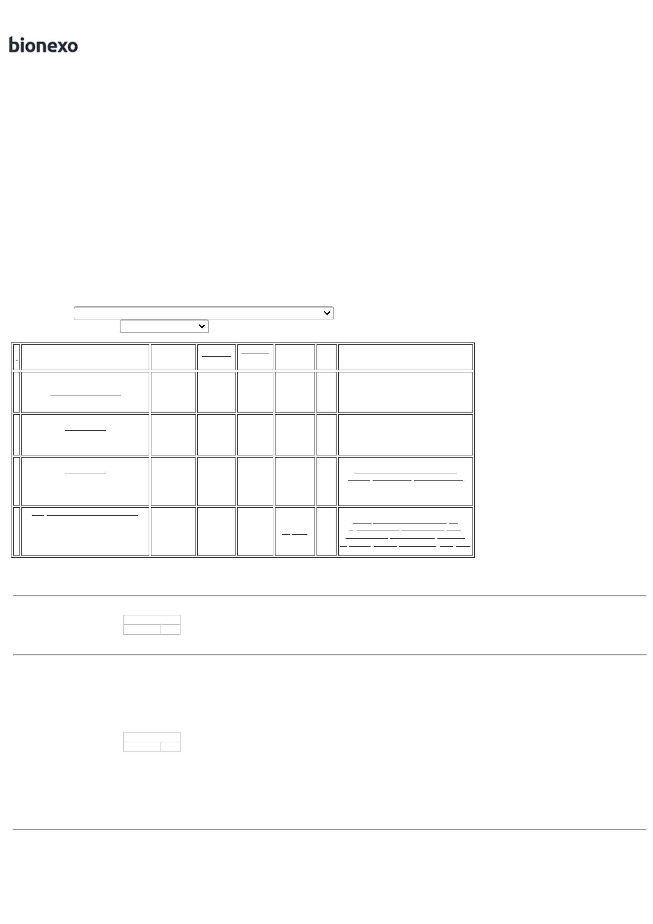

MATERIAL CORTANTE ,
COM TAMPA ADICIONAL
PARA ENCAIXE APOS
ABERTURA, AUSENCIA
DE CORANTES,
CONSERVANMTES E
ODORES.
;
CONSIDERANDO
AS CONDIÇÕES
ESTABELECIDAS
NO
REGULAMENTO
DE COMPRAS DE
GOIÁS, OS
FORNECEDORES
CRISTALIA,
FENIX,
NACIONAL,
MULTIFARMA E
CBS NÃO
ATENDEM AS
POLÍTICAS
FINANCEIRAS DA
INSTITUIÇÃO,
OU SEJA,
ESCOVA P/
DEGERMACAO DAS
MAOS C/ CLOREXIDINA
Rosana De
Oliveira
Moura
-
> COM CERDAS
MACIAS. CABO
PLASTICO
DESCARTAVEL
EMBALAGEM
CM
Hospitalar
S.A.
Data
Qtde.
R$
R$
R$
475,2000
8
17655
RIOQUIMICA
Unidade
-
216 Unidade
07/06/2022 216
2,2000 0,0000
07/06/2022
15:43
ALUMINIZADA/BLISTER.
REG MS - UNIDADE
PAGAMENTO
ANTECIPADO.
FORNECEDOR
STOCK MED NÃO
ATINGE VALOR
DE
FATURAMENTO
MINIMO.
;
CONSIDERANDO
AS CONDIÇÕES
ESTABELECIDAS
NO
REGULAMENTO
DE COMPRAS DE
GOIÁS, OS
FORNECEDORES
RMC, CBS, MED
CENTER E FENIX
NÃO ATENDEM
AS POLÍTICAS
FINANCEIRAS DA
INSTITUIÇÃO,
OU SEJA,
Rosana De
Oliveira
Moura
CM
Hospitalar
S.A.
GEL PARA ECG FR 100
GRAMA - FRASCO
R$
R$
R$
155,0000
9
38420
-
CARBOGEL
Frasco
-
50 Frasco
3,1000 0,0000
07/06/2022
15:43
PAGAMENTO
ANTECIPADO. OS
FORNECEDORES
RM HOSPITALAR,
SENSORIAL,
PROMEDIX,
STOCK E PABLO
NÃO ATINGEM
VALOR MINIMO
PARA
FATURAMENTO.
Total
Parcial:
R$
5
04.0
2.447,8070
Total de Itens da Cotação: 10
Total de Itens Impressos: 5
Programação de
Entrega
Preço Preço
Unitário Fábrica
Valor
Total
Produto
Código
Fabricante
Embalagem Fornecedor
Comentário
Justificativa
Rent(%) Quantidade
Usuário
RIOHEX CLOREX.
4% C/
TENSOATIVO.
100ML
RIOQUIMICA,
RIOQUIMICA
Rosana De
Oliveira
Moura
CLOREXIDINA SOLUCAO
DEGERMANTE 4%
FRASCO 100ML -
FRASCO
Cientifica
Médica
Hospitalar
Ltda
Data
Qtde.
R$
R$
R$
861,0000
6
42378
UN
null
-
210 Frasco
07/06/2022 210
4,1000 0,0000
07/06/2022
15:43
Total
Parcial:
R$
861,0000
2
10.0
Total de Itens da Cotação: 10
Total de Itens Impressos: 1
Programação de
Entrega
Preço Preço
Unitário Fábrica
Valor
Total
Produto
Código
Fabricante
Embalagem Fornecedor
Comentário
Justificativa
Rent(%) Quantidade
Usuário
Rosana De
Oliveira
Moura
PODEROSO
MULTIENZIMATICO
5 ENZIMAS 5LT
KELLDRIN
DETERGENTE
MULTIENZIMAS (ACIMA
ENZIMAS) 5000ML -
UNIDADE
PODEROSO
MULTIENZIMATICO
5 ENZIMAS 5LT -
KELLDRIN
Ello
Distribuicao
Ltda - Epp
R$
R$
R$
496,0000
7
38316
-
-
-
8 Unidade
5
62,0000 0,0000
07/06/2022
INDUSTRIAL LTDA
1
5:43
Total
Parcial:
R$
496,0000
8
.0
Total de Itens da Cotação: 10
Total de Itens Impressos: 1
Programação de
Entrega
Preço Preço
Unitário Fábrica
Valor
Total
Produto
Código
Fabricante
Embalagem Fornecedor
Comentário
Justificativa
Rent(%) Quantidade
Usuário
1
ALCOOL ETILICO 70% 39460
ANTISSEPTICO 100ML -
-
PROLINK
1FR/100ML
Hospfar
SEPTPRO ALCOOL
-
R$
R$
2200 Frasco
R$
Rosana De
Industria e 70 ANTISSEPTICO
Comercio de
Produtos
1,2200 0,0000
2.684,0000 Oliveira
Moura
>
PARA PELE ->
1FR/100ML
FRASCO - SOLUÇÃO
ALCOOLICA 70 INPM,

ANTISEPTICA, PARA
USO TOPICO ADULTO E
PEDIATRICO;
Hospitalares
SA
07/06/2022
15:43
ALMOTOLIA 100 ML
;
FORNECEDOR
INDALABOR NÃO
ATINGIU VALOR
MINIMO PARA
FATURAMENTO.
CONSIDERANDO
AS CONDIÇÕES
ESTABELECIDAS
Hospfar
Industria e
Comercio de
Produtos
Hospitalares
SA
Rosana De
Oliveira
Moura
NO
CLOREXIDINA SOLUCAO
AQUOSA 0,2% 100ML 34421
(NP)
RIOHEX 0,2% SOL REGULAMENTO
Data
Qtde.
R$
R$
R$
597,6000
5
RIOQUIMICA
CX/30FRX100ML
AQUOSA
FRA/100ML
DE COMPRAS DE
GOIÁS, O
FORNECEDOR
MED CENTER
NÃO ATENDE AS
POLÍTICAS
360 Unidade
0
7/06/2022 360
1,6600 0,0000
07/06/2022
15:43
FINANCEIRAS DA
INSTITUIÇÃO,
OU SEJA,
PAGAMENTO
ANTECIPADO.
;
CONSIDERANDO
AS CONDIÇÕES
ESTABELECIDAS
NO
REGULAMENTO
DE COMPRAS DE
GOIÁS, O
FORNECEDOR
ATIVA NÃO
ATENDE AS
HIPOCLORITO SODIO
1
% COM
ESTABILIZADOR GL 5 L
> ENVASADO EM
Hospfar
Industria e
Comercio de
Produtos
Hospitalares
SA
Rosana De
Oliveira
Moura
-
CLORO LINK 1%
DESINFETANTE
HOSP GALAO 5L
EMBALAGEM OPACA.
APRESENTAR REGISTRO
NO MINISTERIO DA
SAUDE/ANVISA E
LAUDO TÉCNICO. -
GALAO
R$
R$
R$
50,0500
10
351
-
PROLINK
CX/4GLX5LITROS
5 Galao
10,0100 0,0000
07/06/2022
15:43
POLÍTICAS
FINANCEIRAS DA
INSTITUIÇÃO,
OU SEJA,
PAGAMENTO
ANTECIPADO.
Total
Parcial:
R$
2
565.0
3.331,6500
Total de Itens da Cotação: 10
Total de Itens Impressos: 3
Total
Geral:
R$
3
287.0
7.136,4570
Clique aqui para geração de relatório completo com quebra de página
